Я, Боброва Татьяна Николаевна, родилась 25 февраля 1988 гада в городе Молодогвардейске, Краснодонский район, Луганской области. Закончила школу №7 в 2006 году в г. Молодогвардейске.

Семейное положение – замужем, двое детей.

После окончания школы в 2006 году я поступила в Луганский государственный университет им. В. Даля на специальность экономика. Во время учебы я получил глубокие знания в области математики, экономики и других смежных дисциплин. В учебе меня привлекала не только техническая сторона предмета, но и его практическое применение в решении различных задач. Окончила университет в 2011 году и получила степень магистра.

После успешного окончания магистерской программы в университете я решила стать учителем. В 2019 году поступила в профессиональное образовательное учреждение «Сальский институт Южного Университета (ИУБиП)» на специальность «Преподавание начальных классов». В 2020 году получила диплом о профессиональной переподготовке «Учитель начальных классов».

С 2020 года работала в МБОУ Средняя общеобразовательная школа №1 в ст. Егорлыкская старшей вожатой и педагогом дополнительного образования.

В 2022 году поступила учиться в Таганрогский институт имени А. П. Чехова филиал «Ростовского государственного экономического университета» (РИНХ) на факультет физики, математики, информатики (ТГПИ) по специальности учитель информатики.

В 2023 году начала свою карьеру преподавателем информационных дисциплин в АН ПОО «Егорлыкский колледж», где я преподаю ученикам различные темы, включая основы программирования, работу с компьютером, создание веб-сайтов и другие аспекты информатики. Преподаю такие дисциплины как: «Архитектура аппаратных средств», «Основы алгоритмизации и программирования», «Системное программирование», «Графический дизайн и мультимедиа», «Проектирование и дизайн информационных систем», «Стандартизация, сертификация и техническое документирование», «Операционные системы и среды» «Разработка кода информационных систем», «Оптимизация веб-приложений».

Я постоянно совершенствую свой профессиональный уровень, участвуя в семинарах и тренингах для преподавателей, а также изучая новые технологии и методы обучения.

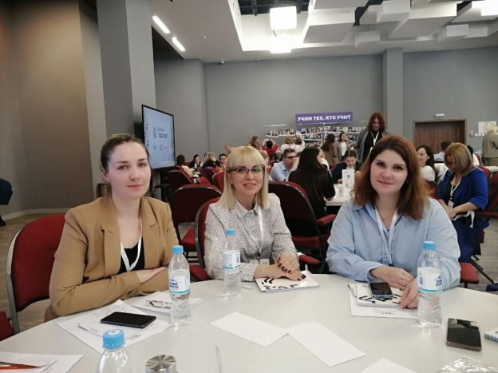Центр знаний «Машук» – совместный проект Российского общества «Знание» и Росмолодёжи – провел образовательное мероприятие «Зимний Педсовет» для воспитателей, учителей, преподавателей и студентов педагогических вузов из 68 регионов. Ключевыми темами мероприятия стали инструменты развития мозга и мышления, практики работы с физическим состоянием и координацией. «ПедСовет» – это традиционный семинар-практикум Центра знаний «Машук». Мероприятие прошло в стенах Центра знаний в феврале. Программа включала в себя выступления лекторов и мастеров, а также презентацию практик самих участников. Из 1300 заявок отбор прошли 146 человек. Прошла отбор и приняла участие преподаватель информационных дисциплин нашего колледжа Боброва Татьяна Николаевна: запомнились лекции по «Педагогической анатомии мозга» от прекрасного спикера Владимира Николаевича Касаткина. Стена «Учим тех, кто учит». Множество игр, посещение мастер-классов. Знакомство с другими участниками из всех регионов страны и обмен опытом.

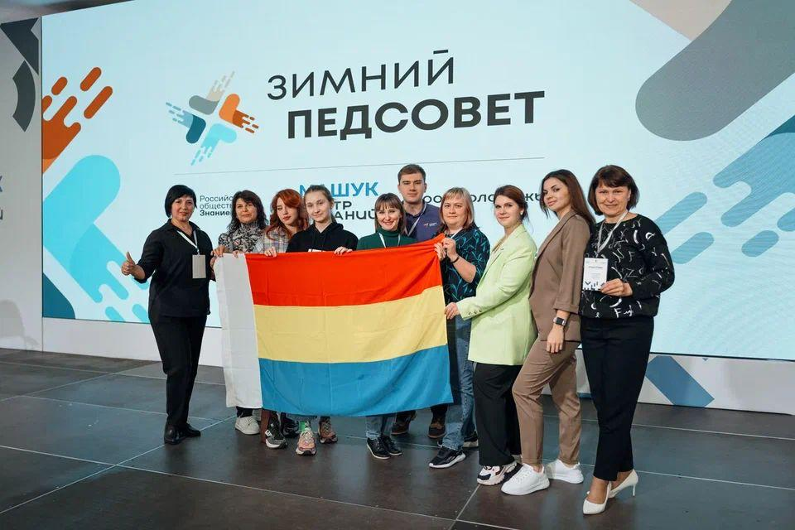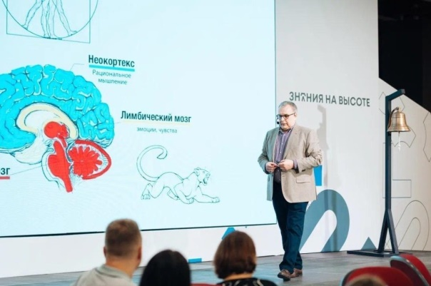

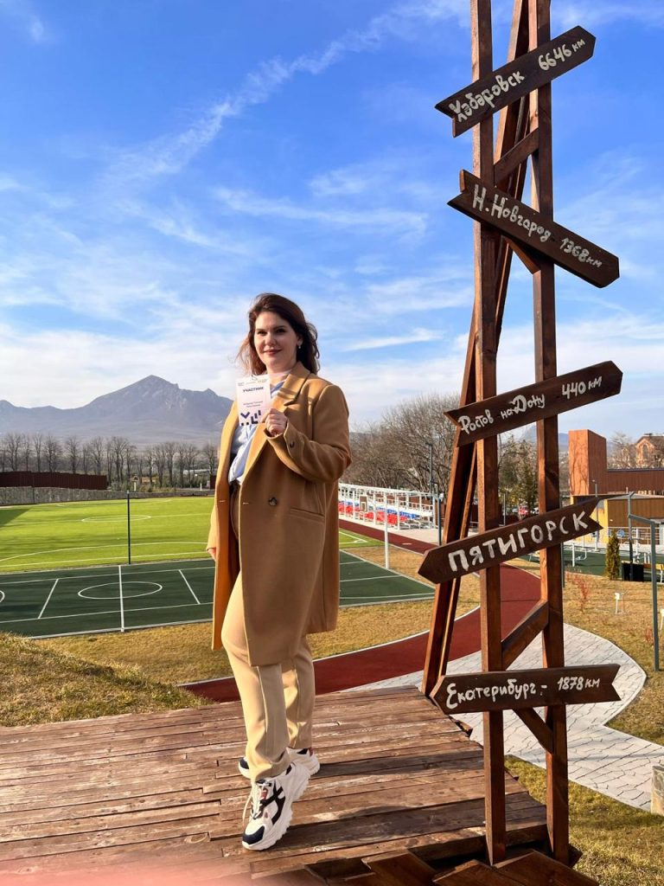

Приняла участие в конференции OpenConf 2024. Это ежегодная IT конференция в Ростове-на-Дону. Это уникальное событие объединяющее ведущих экспертов, специалистов и энтузиастов из мира информационных технологий.

ФОТО В ПАПКЕ ДЛЯ САЙТА ЕЩЕ!

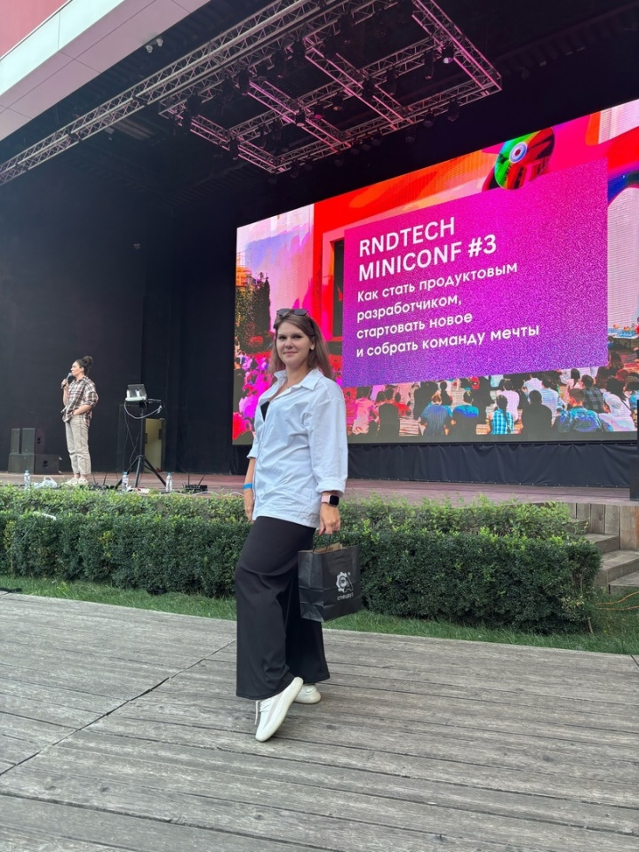

Мое образовательное видение основывается на том, чтобы создать интересные и вовлекающие уроки с использованием интерактивных методов и технологий. Я стремлюсь помочь каждому ученику раскрыть свой потенциал и развить критическое мышление и навыки решения проблем.

Я горжусь тем, что могу внести свой вклад в образование и помочь учащимся освоить информационные технологии. Моя цель - подготовить их к будущим вызовам и дать им инструменты, необходимые для успешной карьеры в сфере информационных технологий.

Я уверена, что моя преданность образованию и информатике поможет мне стать эффективным учителем информатики и внести положительный вклад в жизнь своих учеников и образовательное сообщество в целом.